Приложение Д
UML-диаграммы

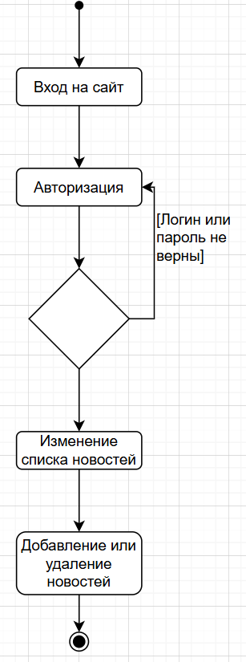
Рисунок 1 – Диаграмма деятельности

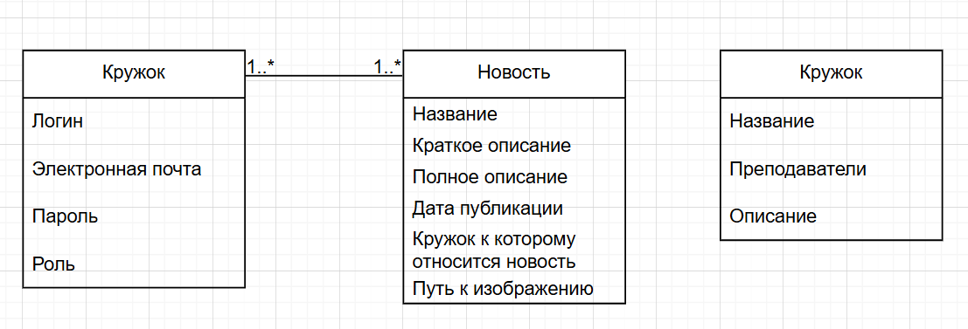

Рисунок 2 – Диаграмма классов

